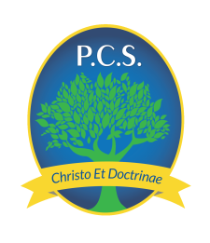
Parys Christelike Skool
Onafhanklike Laerskool
EMIS NOMMER 445802136 NPO NOMMER 119/023

SELFOON: 079 780 6611 LANDLYN:056 811 3300
Epos pcs2@parys.co.za Epos: pcshoof@parys.co.za

Nuusbrief 29 – 31 Augustus 2015
Liewe Ouers … 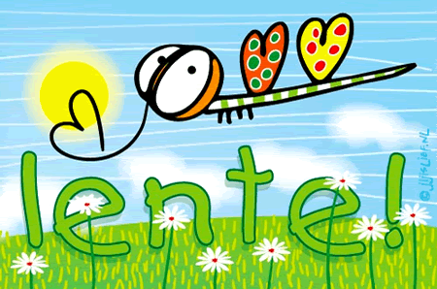 is by ons voordeur…

Herregistrasie 2016: Ons is baie opgewonde oor volgende jaar en sien daarna uit om elke leerling weer by ons te hê. Ons gee voorkeur aan ons huidige ouers om leerlinge te herregistreer vir 2016.
Vul asb vorm volledig in en stuur terug teen Vrydag 4 September.

Skoolfonds 2016: Let asb op brief in huiswerkboek geplak. Teken asb ter bevestiging van kennisname.

Kalender September Maand : Sien belangrike datums soos aangedui. Hierdie week reeds Woensdag 2de - Sekretaresse dag en Vrydag 4de – Boomplant en Loslit dag @ R5.

Eisteddfod: Baie geluk aan Marné le Roux wat Dinsdag 25 Augustus aan die Eisteddfod deelgeneem het te Vereeniging. Sy het individuele poësie gedoen en `n B+ behaal. PCS is baie trots op jou.

Karate: Geluk aan Hendrik Beukes wat gedurende die afgelope naweek sy Geel beld ontvang het.
Baie geluk met hierdie groot prestatsie! Ons is trots op jou!

Skoolfonds: Baie dankie aan ons ouers wat getrou hul rekening op datum hou. Onthou asb dat rekenings is vooruitbetaalbaar vir elke maand en dit is belangrik dat elke rekening op datum gehou word.

Boeresportdag: 12 September 2015 by HF Verwoerd se sportgronde. Kom ondersteun ons asseblief. Ons glo dit gaan ‘n dag van pret wees. Inskrywingsgeld R20 per kind , 5 in `n span.

Gedagte vir die week: “Waarlik, die Here lei die regverdiges op hulle pad, maar die pad van die goddeloses lei tot ondergang.” Psalm 1 vers 6
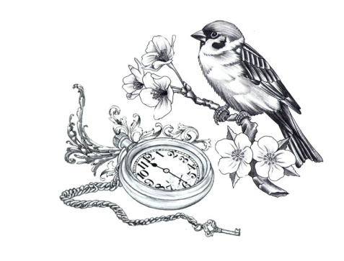
Maandag: Saalopening 07:30-08:00
Dinsdag: Sport 14:00-14:45
Woensdag: Dans 14:00-15:00
Lees 13:45-14:15
Donderdag: Sport 14:00-14:45
Vrydag: Skool verdaag 13:00

Seëngroete

________
Mev. V. Koch (Hoof)

-Klein genoeg om te groei…… groot genoeg om vrug te dra-

